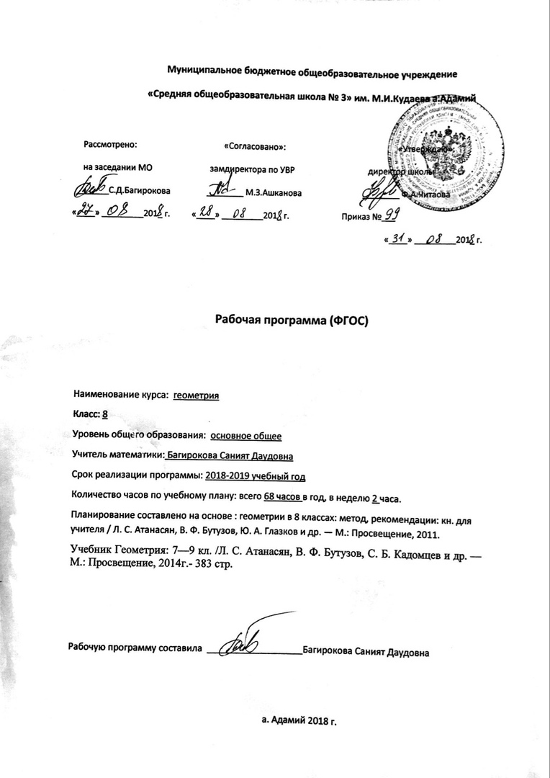

I. Планируемые результаты изучения курса геометрии в 8 классе
Наглядная геометрия
Ученик научится распознавать на чертежах, рисунках, моделях и в окружающем мире плоские и пространственные геометрические фигуры;
Ученик получит возможность углубить и развить представления о пространственных геометрических фигурах;
Геометрические фигуры
Ученик научится:
  - пользоваться языком геометрии для описания предметов окружающего мира и их взаимного расположения;
  - распознавать и изображать на чертежах и рисунках геометрические фигуры и их конфигурации;
  - оперировать с начальными понятиями тригонометрии и выполнять элементарные операции над функциями углов;
  - решать задачи на доказательство, опираясь на изученные свойства фигур и отношений между ними и применяя изученные методы доказательств;
  - решать несложные задачи на построение, применяя основные алгоритмы построения с помощью циркуля и линейки;
Ученик получит возможность:
  - овладеть методами решения задач на вычисления и доказательства: методом от противного, методом подобия, методом перебора вариантов и методом геометрических мест точек;
  - овладеть традиционной схемой решения задач на построение с помощью циркуля и линейки: анализ, построение, доказательство и исследование;
  - приобрести опыт исследования свойств планиметрических фигур с помощью компьютерных программ;
Измерение геометрических величин
Ученик научится:
1) использовать свойства измерения длин, площадей и углов при решении задач на нахождение длины отрезка, длины окружности, длины дуги окружности, градусной меры угла;
    - вычислять длины линейных элементов фигур и их углы, используя формулы длины окружности и длины дуги окружности, формулы площадей фигур;
    - вычислять площади треугольников, прямоугольников, параллелограммов, трапеций, кругов и секторов;
    - вычислять длину окружности, длину дуги окружности;
    - решать задачи на доказательство с использованием формул длины окружности и длины дуги окружности, формул площадей фигур;
    - решать практические задачи, связанные с нахождением геометрических величин (используя при необходимости справочники и технические средства).
Ученик получит возможность:
    - вычислять площади фигур, составленных из двух или более прямоугольников, параллелограммов, треугольников, круга и сектора;
    - вычислять площади многоугольников, используя отношения равновеликости и равносоставленности;
    - приобрести опыт применения алгебраического и тригонометрического аппарата и идей движения при решении задач на вычисление площадей многоугольников.

II. Содержание курса
- Четырехугольники (14 ч)
Основная цель – изучить наиболее важные виды четырехугольников – параллелограмм, прямоугольник, ромб, квадрат, трапецию; дать представление о фигурах, обладающих осевой или центральной симметрией.
- Площадь (14 ч)
Основная цель – расширить и углубить полученные в 5-6 классах представления учащихся об измерении и вычислении площадей; вывести формулы площадей прямоугольника, параллелограмма, треугольника, трапеции; доказать одну из главных теорем геометрии – теорему Пифагора.
- Подобные треугольники (19 ч)
Основная цель – ввести понятие подобных треугольников; рассмотреть признаки подобия треугольников и их применения; сделать первый шаг в освоении учащимися тригонометрического аппарата геометрии.
- Окружность (17 ч)
Основная цель – расширить сведения об окружности, полученные учащимися в 7 классе; изучить новые факты, связанные с окружностью; познакомить учащихся с четырьмя замечательными точками треугольника.
- Повторение. Решение задач. (6 ч)

Календарно-тематическое планирование учебного материала (Геометрия 8 класс)
(2 часа в неделю, всего 68 часов)
№ урока | Содержание учебного материала | Количество часов |  | Дата  По плану по факту
 | Уроки вводного повторения |  | 2
 | Вводное повторение |  | 1
 | Вводное повторение |  | 1
 | Четырехугольники |  | 14
 | Многоугольники |  | 1
 | Многоугольники. Решение задач |  | 1
 | Параллелограмм |  | 1
 | Признаки параллелограмма |  | 1
 | Решение задач по теме «Параллелограмм» |  | 1
 | Трапеция |  | 1
 | Теорема Фалеса |  | 1
 | Задачи на построение |  | 1
 | Прямоугольник |  | 1
 | Ромб. Квадрат |  | 1
 | Решение задач |  | 1
 | Осевая и центральная симметрия |  | 1
 | Решение задач. Подготовка к контрольной работе |  | 1
 | Контрольная работа №1 по теме «Четырехугольники» |  | 1
 | Площадь |  | 14
 | АКР. РНО.Площадь многоугольника |  | 1
 | Площадь прямоугольника |  | 1
 | Площадь параллелограмма |  | 1
 | Площадь треугольника |  | 1
 | Площадь треугольника |  | 1
 | Площадь трапеции |  | 1
 | Решение задач на вычисление площадей фигур |  | 1
 | Решение задач на нахождение площади |  | 1
 | Теорема Пифагора |  | 1
 | Теорема, обратная теореме Пифагора |  | 1
 | Решение задач по теме «Теорема Пифагора» |  | 1
 | Решение задач |  | 1
 | Решение задач |  | 1
 | Контрольная работа №2 по теме «Площадь» |  | 1
 | Подобные треугольники |  | 19
 | АКР. РНО. Определение подобных треугольников |  | 1
 | Отношение площадей подобных треугольников |  | 1
 | Первый признак подобия треугольников |  | 1
 | Решение задач на применение первого признака подобия треугольников |  | 1
 | Второй и третий признаки подобия треугольников |  | 1
 | Решение задач на применение признаков подобия треугольников |  | 1
 | Решение задач на применение признаков подобия треугольников |  | 1
 | Контрольная работа №3 по теме «Признаки подобия треугольников» |  | 1
 | АКР. РНО. Средняя линия треугольника |  | 1
 | Средняя линия треугольника. Свойство медиан треугольника |  | 1
 | Пропорциональные отрезки |  | 1
 | Пропорциональные отрезки в прямоугольном треугольнике |  | 1
 | Задачи на построение методом подобия |  | 1
 | Решение задач на построение методом подобных треугольников |  | 1
 | Синус, косинус и тангенс острого угла прямоугольного треугольника |  | 1
 | Значения синуса, косинуса и тангенса для углов 30⁰, 45⁰ и 60⁰ |  | 1
 | Соотношения между сторонами и углами прямоугольного треугольника. Решение задач |  | 1
 | Соотношения между сторонами и углами прямоугольного треугольника. Решение задач |  | 1
 | Контрольная работа №4 «Соотношение между сторонами и углами прямоугольного треугольника» |  | 1
 | Окружность |  | 17
 | АКР. РНО.Взаимное расположение прямой и окружности |  | 1
 | Касательная к окружности |  | 1
 | Касательная к окружности. Решение задач |  | 1
 | Градусная мера дуги окружности |  | 1
 | Теорема о вписанном угле |  | 1
 | Теорема об отрезках пересекающихся хорд |  | 1
 | Решение задач по теме «Центральные и вписанные углы» |  | 1
 | Свойство биссектрисы угла |  | 1
 | Серединный перпендикуляр |  | 1
 | Теорема о точке пересечения высот треугольника |  | 1
 | Вписанная окружность |  | 1
 | Свойство описанного четырехугольника |  | 1
 | Описанная окружность |  | 1
 | Свойство вписанного четырехугольника |  | 1
 | Решение задач по теме «Окружность» |  | 1
 | Решение задач по теме «Окружность» |  | 1
 | Контрольная работа №5 по теме «Окружность» |  | 1
 | Повторение |  | 2
 | Повторение по темам «Четырехугольники», «Площадь» |  | 1
 | Повторение по темам «Подобные треугольники», «Окружность» |  | 1

